附件5
工业和信息化部中小企业经营管理领军人才“高质量发展”专题班
(2023-2024年度）

山东大学—
山东班+青岛班（五链融合方向）
学员选拔培养方案

工业和信息化部人才交流中心
山 东 大 学

联合培训方简介:
山东大学创建于1901年，历史悠久，学科齐全，学术实力雄厚，办学特色鲜明，是中国近代高等教育的起源性大学，是国内外具有重要影响的教育部直属重点综合性大学，是国家“211工程”和“985工程”重点建设的高水平大学，世界一流大学建设高校(A类)。百余年间，山东大学秉承“为天下储人才，为国家图富强”的办学宗旨，践行“学无止境气有浩然”的校训，踔厉奋发，薪火相传，形成了“崇实求新”的校风，为国家和社会培养了60余万各类人才，为国家和区域经济社会发展做出了重要贡献。山东大学规模宏大，实力雄厚。形成了一校三地(济南、威海、青岛)协同发展的办学格局，并通过北京、苏州、深圳研究院，形成了辐射全国的教育科研和社会服务网络。
赓续百年初心，担当育人使命，山东大学管理学教育自20世纪初历经了商科教育、国民经济管理教育、工商管理教育、管理学教育四个主要阶段。目前管理学院共有8个系，下设工商管理、会计学、供应链管理、工程管理4个本科专业，会计学、企业管理、旅游管理，技术经济与管理、市场营销、管理科学与工程6个学术型学位硕士点，工商管理(MBA/EMBA)、会计、审计、工业工程与管理、工程管理、旅游管理6个专业型学位硕士点，工商管理、管理科学与工程2个一级学科博士点及工商管理博士后流动站。学院形成了比较完善的本科--硕士--博士培养体系，各类在校学生6000余人，是山东大学规模最大的学院之一。
山东大学高层管理教育依托百廿山大教育底蕴，立足齐鲁大地文化传承，把握数智时代管理前沿，向社会各界传递最具中国特色的管理思想与实践。历经二十余年迭代与升级，高层管理教育中心已形成工信部领军人才项目、齐道儒商、儒商大讲堂等品牌公开课程与个性化定制课程，以及管理咨询团队。服务国家电网、中国银行、国家核电、中国邮政、山东电力、海信集团、水发集团、能源集团、重汽集团、山东高速、山东中烟等省内外企事业单位100余家，管理培训10余万人次。
处齐鲁大地，赓续数千年文脉，“成为最具中国特色的管理学院，做中国管理思想和实践研究的引领者”既是历史要求我们承担的使命，也是国家和民族赋予的责任。在这种使命与担当的激励下，管理学院踔厉奋发、笃行不怠，培养出一批批推动社会文明进步、引领经济社会发展的社会中坚、民族精英和商界领袖。学院高层管理教育始终强调价值塑造和人文熏陶，把理论与实践、知识和技能与社会责任和全球格局有机结合起来，作为教化育人的根本。我们愿与社会各界携手，担当民族复兴伟业，谱写时代华章!

项目背景:
近年来，山东省在党中央和国务院的支持下大力实施新旧动能转换重大工程，坚持“腾笼换鸟、凤凰涅槃”，推动经济高质量发展，全省经济发展由“量”到“质”、由“形”到“势”明显转变。 2023年8月，新修订的《山东省中小企业促进条例》开始施行，鼓励支持中小企业走“专精特新”之路，从数字化赋能、产业链协同、品牌与标准建设、大中小企业融通等方面作出规定。山东省工信厅持续健全企业人才培育提升机制，扎实推进先进制造领域“教育链、人才链、创新链、资金链、产业链”深度融合。在这一进程中，培养优秀的中小企业及链主龙头企业经营管理人才是全面带动制造业数字化、智能化、网络化赋能，是促进新旧动能转换的必然要求，也是建设一支高水平企业经营管理人才队伍，实施人才强国战略的重要途径。
企业经营管理人才素质提升工程是《国家中长期人才发展规划纲要（2010-2020年）》部署的12项国家重大人才工程之一，工业和信息化部与国资委在中央人才工作协调小组的指导下，于2011年9月启动了中小企业经营管理领军人才培训项目。该项目选取部分省（市）和高校，利用10年时间了培养一批中小企业领军人才，切实为中小企业发展提供了有力保障。2019年4月，中共中央办公厅、国务院办公厅印发了《关于促进中小企业健康发展的指导意见》，要求继续做好中小企业经营管理领军人才培训，提升中小企业经营管理水平，加快培养造就一批具有战略眼光、开拓精神、创新能力、社会责任感的优秀企业家和高水平企业经营管理人才队伍。中小企业经营管理领军人才培训工作进入了新一轮任务周期，主管部门对培训项目实施高校以及未来培训任务提出更高要求。
在以上区域经济形势与宏观政策背景下，工业和信息化部人才交流中心联合山东大学管理学院共同举办“工业和信息化部中小企业经营管理领军人才培训项目”，依托山东大学雄厚的办学实力和综合性大学学科交叉优势，凭借丰富的高层管理教育培训经验，开设以“新旧动能转换与高质量发展”为主题的山东班，与以促进“教育链、人才链、创新链、资金链、产业链”深度融合为宗旨的青岛班，从中小企业及服务体系发展的实际情况出发，整合政产学研优质师资与教学资源，致力于培养一支既具有国际视野又具有社会责任感的精英企业家队伍，让企业家成为新旧动能转换的生力军、领头雁。
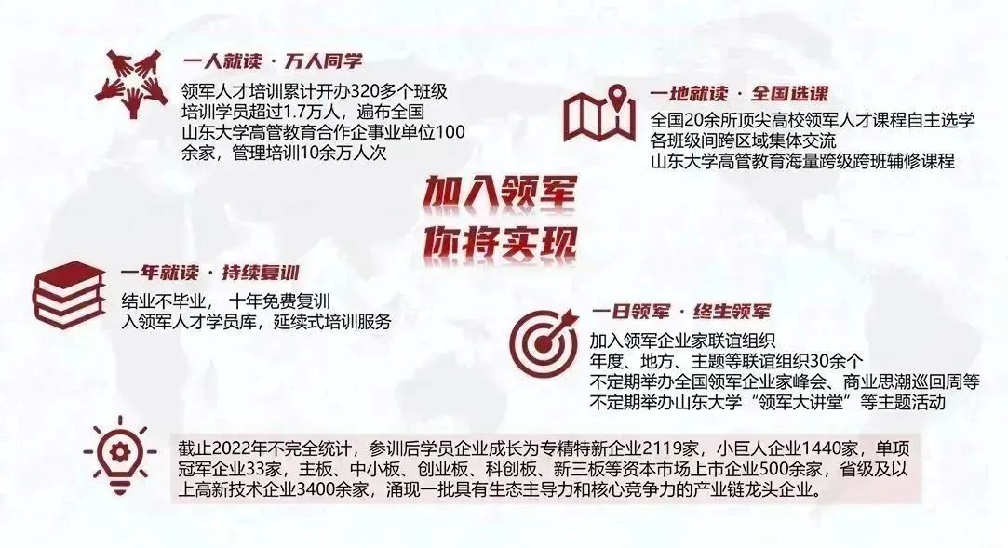

项目特色:
项目教学实训导向
充分发挥山东大学一校三地辐射全国的教科研网络，设置大量针对我国知名标杆企业的研学课程，旨在通过情境化的案例教学与行业间企业家交流沟通，帮助中小企业家及链主企业负责人等学员理解和把握行业趋势和商业模式本质，提升经营管理能力与水平。
多元师资产教融合
大量企业高管、政府专家与高校实践派教授相结合的师资队伍，也是本项目的又一大特色与亮点。产教融合的师资阵容将给中小企业家及链主企业负责人等学员带来商业理论知识与管理实践案例完美结合的学习感受。

区域发展主题鲜明
充分贯彻中小企业经营管理领军人才培训项目“高质量发展”主题，紧紧围绕新旧动能转换这一山东省区域经济发展重大工程开展培训活动。
课程设置内容新颖
紧扣时代脉搏的课程设置与知识导入，强化山东省中小企业家及链主企业负责人等学员对新形势背景下的企业发展机遇与方向的理解，为充分发挥中小企业及链主企业负责人等学员在推动地方经济高质量发展中的领军作用奠定基础。

培养模式：山东班
该项目采取以面授课程和企业研学课程相结合的培训方式。

面授课程（16天）
战略•组织
书香•阅世
突破•作为
全局•升维
视野•格局
变革•机遇

数字经济背景下的产业变革
历史延续性视角下的全球比较

战略到执行
的链接系统

创新机遇下
的竞争优势
历史智慧中
的中国管理
资本市场中
的财务管控

企业研学（6-8天）
研学课程依托山东大学一校三地协同发展优势以及辐射全国的教科研网络，在济南、青岛、威海、苏州、深圳等地选择知名企业进行现场学习。每次活动选择2-3家标杆企业、校友企业参访学习，倾听目标企业专家授课，开展对话交流与学员研讨。

课程设计：山东班
模块一  视野•格局 | 历史延续性视角下的全球比较 | 多极世界下的全球竞争与新发展格局
 |  | 党的二十大报告中的中国经济战略解读
 |  | 大变局大机遇下的中国经济:演进路径与个人启示
 |  | 山东自贸区建设与经济全球化
 |  | 强化创新引领，加快新旧动能转换
模块二  变革•机遇 | 数字经济背景下  的产业变革 | 企业数字化转型重大技术发展与企业应用
 |  | 万物智联时代的企业数字化转型战略与实施
 |  | 新发展格局下的双碳战略与产业发展
 |  | 工业互联网思维变革与创新
模块三  战略•组织 | 战略到执行  的链接系统 | 战略管理与企业持续成长
 |  | 组织绩效持续增长的秘密-管理者视角的人力资源管理
 |  | 世界一流本土企业的战略转型与管理最佳实践
 |  | 管理规范与管理创新
 |  | 以卓越运营管理推进战略落地
模块四  突破•作为 | 创新机遇下  的竞争优势 | 面向提升企业竞争力的项目思维与管理关键
 |  | 共享经济与商业模式创新
 |  | 数智时代的营销创新
 |  | 中小微企业长寿成长机制
模块五  书香•阅世 | 历史智慧中  的中国管理 | 中国情境下的公司治理
 |  | 家族财富传承与管理
 |  | 管理哲学与领导艺术
 |  | 传统文化与管理创新
模块六  全局•升维 | 资本市场中  的财务管控 | 股权设计与股权激励
 |  | 财务报表分析
 |  | 公司估值与量化投资
 |  | 风险管理与内部控制
*开班后根据班级行业结构，部分课程可能会根据情况略做优化调整。

增值  选修 | 营商环境  与高质量发展 | 构建优质企业培育格局与梯度体系
 |  | 整合服务体系资源，打造系列中小企业优质服务产品
 |  | 新时代人才发展与战略规划
 |  | 风险防控视角下的企业劳动关系管理
 | 管理赋能与企业家视野 | 中国经济奇迹产生的根源、延续与挑战
 |  | 新旧动能转换与高质量发展的内在逻辑
 |  | 中国企业创新发展战略
 |  | 国有企业改革发展的全球实践
 |  | 集团公司管理
 |  | 数字化经济与金融
 |  | 乡村振兴与文旅融合
 |  | 数字化时代的增量业务设计与管理变革
 |  | 区块链技术在管理中的应用
 |  | 投融资战略及风险管控
 |  | 资本市场与中小企业融资
 |  | 数字化转型与营销破局
 |  | 市场营销与品牌塑造
 |  | 国学修养与领导力发展
 |  | 企业文化建设与领导智慧

培养模式：青岛班（五链融合方向）
该项目采取以面授课程和企业研学课程相结合的培训方式。

面授课程（16天）
产才融合
与管理智慧
产业转型
与业态融合
产业前沿
与宏观形势
产教融合
与战略视野
产创融合
与能级跃升
产资融合
与风险管控

企业研学（6-8天）
研学课程依托山东大学一校三地协同发展优势以及辐射全国的教科研网络，在济南、青岛、威海、苏州、深圳等地选择知名企业进行现场学习。每次活动选择2-3家标杆企业、校友企业参访学习，倾听目标企业专家授课，开展对话交流与学员研讨。

课程设计：青岛班（五链融合方向）
模块一 | 产业前沿  与宏观形势 | 党的二十大精神解读与新发展格局
 |  | 中国经济奇迹产生的根源、延续与挑战
 |  | 新旧动能转换与高质量发展的内在逻辑
 |  | 山东自贸区建设与经济全球化
模块二 | 产业转型  与业态融合 | 数字化经济与金融
 |  | 共享经济与商业模式
 |  | 新发展格局下的双碳战略与产业发展
 |  | 乡村振兴与文旅融合
 |  | 数字化时代的增量业务设计与管理变革
模块三 | 产教融合  与战略视野 | 国有企业改革发展的全球实践
 |  | 战略管理与企业持续成长
 |  | 集团公司管理
 |  | 中小微企业长寿成长机制
模块四 | 产才融合  与管理智慧 | 面向提升企业竞争力的项目思维与管理关键
 |  | 数智时代的营销创新
 |  | 组织绩效持续增长的秘密-管理者视角的人力资源管理
 |  | 传统文化与管理创新
 |  | 管理哲学与领导艺术
模块五 | 产创融合  与能级跃升 | 企业数字化转型重大技术发展与企业应用
 |  | 万物智联时代的企业数字化转型战略与实施
 |  | 工业互联网思维变革与创新
 |  | 区块链技术在管理中的应用
模块六 | 产资融合  与风险管控 | 中国情境下的公司治理
 |  | 投融资战略及风险管控
 |  | 股权设计与股权激励
 |  | 资本市场与中小企业融资
*开班后根据班级行业结构，部分课程可能会根据情况略做优化调整。

增值  选修 | 营商环境  与高质量发展 | 构建优质企业培育格局与梯度体系
 |  | 整合服务体系资源，打造系列中小企业优质服务产品
 |  | 新时代人才发展与战略规划
 |  | 风险防控视角下的企业劳动关系管理
 | 管理赋能  与企业家视野 | 多极世界下的全球竞争与新发展格局
 |  | 强化创新引领，加快新旧动能转换
 |  | 大变局大机遇下的中国经济:演进路径与个人启示
 |  | 中国企业创新发展战略
 |  | 世界一流本土企业的战略转型与管理最佳实践
 |  | 管理规范与管理创新
 |  | 以卓越运营管理推进战略落地
 |  | 公司估值与量化投资
 |  | 风险管理与内部控制
 |  | 财务报表分析
 |  | 数字化转型与营销破局
 |  | 企业文化建设与领导智慧
 |  | 国学修养与领导力发展
 |  | 家族财富传承与管理
 |  | 市场营销与品牌塑造

增值服务:
项目 | 主题
领军企业转型升级暨成果交流 | 转型升级指导
 | 优秀案例分享
 | 合作成果交流
领军企业家商业思潮巡回周 | 前沿咨询、商业模式、系统提升
领军企业家网络课堂 | 宏观经济、政策解读、行业发展
领军企业家高端交流 | 领军企业家沙龙、私董会
 | 领军企业家合班课堂、联谊组织
 | 全国领军校友企业资源共享
领军大讲堂 | 山东大学领军人才项目品牌论坛活动
山大系校友活动 | 山东大学及管理学院校友活动
海量辅修课 | 持续免费复训，跨班辅修课程

教学管理:
教学安排：学制1年。面授课程16天（128学时），研学活动6-8天。每月集中授课1-2次，每月2-5天。
开学日期： 2023年11月、 2024年3月
教学地点：面授课程地点为山东大学各校区所在地，研学课程地点为山东大学各校区及研究机构所在地，根据研学主题、行业与内容设计企业移动课堂。研学课程时间与地点根据该班级行业结构灵活调整。
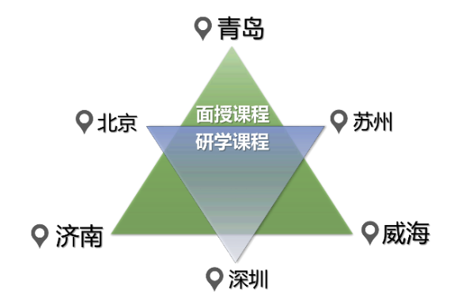
研修费用：学费49800元/人。其中申请国家财政补贴10000元/人，学员自筹39800元/人。食宿交通班费等自理。
学员管理：学员报名后有关信息资料转入山东大学管理学院校友库统一管理，建立领军人才信息库，进行学员动态管理。每个班级配备班主任一名，教务助理一名，负责整个班级的教学管理与服务工作，辅导员由工业和信息化部人才交流中心统一选派。
证书授予：学员完成规定课时的研修课程后颁发由工业和信息化部企业经营管理人才素质提升工程协调小组办公室统一管理的“中小企业经营管理领军人才培训证书”；以及山东大学结业证书（加盖山东大学印）。

招生对象:
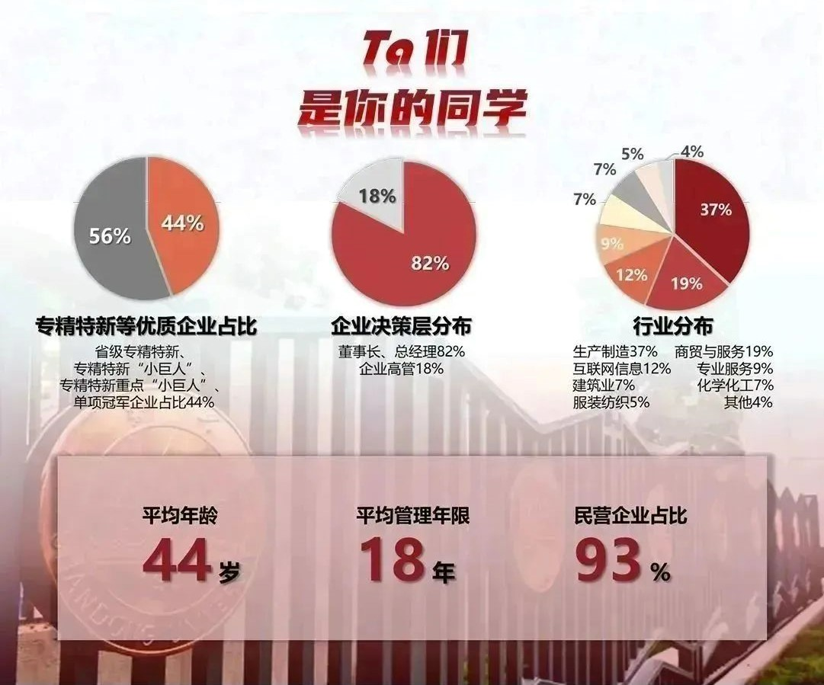计划招生对象主要为成长性好的中小企业或大型集团公司权属公司的负责人、企业高级经营管理者。培训对象主要为所在区域内成长性好、创新能力强、容纳就业强、处于龙头骨干地位的链主企业、中小企业、发展潜力大的初创小微企业的高层经营管理人员，兼顾区域内中小企业各级管理部门及服务机构工作人员。

报名条件:
1.中小企业高层管理者，担任企业法人代表、董事长或总经理、副总经理等主要领导职务， 年龄在 60 周岁以下，具有专科及以上学历或者具备同等学力，从事企业综合管理工作 3 年以上或承担科研团队带头人；
2.企业家本人或所领导企业对所在行业做出过突出贡献，所领导的企业为所在地区产业集群中创新能力强、容纳就业强的龙头企业、链主企业或属于地区重点扶持产业企业；
3.企业家本人及所领导企业具有良好的公众形象，能自觉承担社会责任。

选拔流程:
1.提交报名审核表，接受资格预审。
2.学员信息由山东大学审核。
3.经审核后，请将学费及其他相关费用汇至山东大学（请备注：姓名+管院+工信部领军人才）
户 名：山东大学
开户行：中国银行济南历城支行
账号：244206255768
4.学员携带相关材料，根据报到通知报到。
5.参加开班仪式，正式入学。

备选师资:
武常岐：山东大学讲席教授、山东大学管理学院院长，北京大学国家高新技术产业开发区发展战略研究院院长、北京大学光华领导力研究中心主任。研究领域为战略管理、国际商务和产业经济学。
孟庆春：山东大学管理学院党委书记、教授、博士生导师，山东省高等学校数智管理与决策模拟实验室（山东大学）主任。中国优选法统筹法与经济数学研究会副秘书长、网络科学分会代理事长，中国管理科学与工程学会理事，新旧动能转换重大工程智库专家，澳柯玛独立董事。获评山东省电商与物流行业创新领军人物、新中国成立70周年影响山东物流发展理论与科技创新人物等。
丁荣贵：山东大学管理学院教授、博士生导师。国际项目管理协会（IPMA）分管全球研究事务副主席、IPMA项目经理资质认证评估师、IPMA “全球卓越项目奖”终审评委，European Project Management Journal 编委，教育部工程管理与工程造价专业教学指导委员会委员，中国工程咨询协会工程管理专委会副主任，《项目管理评论》主编兼首席管理专家，华为技术有限公司项目管理独立顾问。研究方向是项目管理、项目治理、管理决策，主讲课程有项目管理、项目管理前沿等。2007 入选教育新世纪优秀人才，是山东大学爱岗奉献模范人物。
陈志军：山东大学继续教育学院院长、山东大学管理学院教授、博士生导师。山东省人民政府政策研究室特邀研究员、山东省青年社会科学工作者学会名誉会长、山东省机械工业企业管理学会副理事长、中南大学企业集团研究中心首席集团管理学术顾问、《管理评论》编委会成员。研究方向为集团公司管理与公司治理、企业战略、企业集团管理。
路军伟：山东大学财务部部长兼预算绩效管理办公室主任，山东大学管理学院教授，博士研究生导师，中国会计学会个人会员、中国会计学会政府及非盈利组织会计专业委员会委员、中南财经政法大学政府会计研究所兼职研究员。
张玉明：山东大学管理学院教授、博士生导师、山东大学中小企业研究所所长、山东大学管理学院财务管理研究所所长、清华大学技术创新研究中心学术委员、潍柴重机、金一文化、维维股份独立董事；研究领域：集中在财务金融与中小企业成长、共享经济与科技创新。
王德胜：山东大学管理学院教授、博士生导师、山东大学新闻传播学院党委书记、山东大学企业文化研究中心主任、中国管理学会（市场营销分会）学术委员、山东人民政府研究室特约研究员、山东省企业文化研究会副会长、山东省广告协会副会长。长期担任山东大学、天津大学、中山大学、中国科技大学、上海交通大学 MBA/EMBA、总裁班主讲教师。研究领域包括市场营销管理、企业文化与管理伦理、领导力与领导艺术、团队管理与团队建设、消费者心理与行为分析、中小企业成长与发展等。
范爱军：山东大学二级教授、博士生导师，国际贸易研究所所长。中国国际贸易学会常务理事，中国世界经济学会常务理事，全国高校国际贸易学科组常务理事；山东省外经学会副会长，山东省世界经济学会副会长；山东省有突出贡献专家，享受国务院政府特殊津贴专家。山东省教学名师，国家级精品课《国际贸易学》首席专家。独立讲授的慕课《国际贸易学》获国家级精品在线开放课程。中宣部“学习强国”APP平台慕课《国际贸易学》主讲人。
辛杰：山东大学管理学院教授、博士生导师、山东省协同创新软科学研究基地特聘研究员。管理学博士、应用经济学博士后、国家注册营销策划师、香港公开大学 MBA 特聘讲师。研究领域包括企业文化、营销管理、商业伦理、企业社会责任等。
张晓峰：山东大学管理学院院长助理、高层管理教育中心主任、战略与创新创业系主任，山东大学管理学院副教授，中国公司治理专业委员会委员、山东省青年社会科学工作者协会秘书长、中欧国际工商学院兼职案例研究员。致力于企业制度与公司治理、传统文化与现代管理、领导力与组织创新等领域的研究。北京大学、浙江大学、四川大学、西安交通大学、华中科技大学、中国石油大学（华东）等 EDP、总裁班特聘讲师。
班博：山东大学管理学院副教授、中央电视台《百家讲坛》栏目客座专家；研究领域集中在企业管理、战略管理、跨国公司管理等方面，主讲课程包括管理学、企业战略管理、战略性人力资源管理、国际企业管理等。
王军：山东大学管理学院副教授、硕士生导师；经济学博士，政治学博士后。加拿大西安大略大学博士后，北京大学光华管理学院访问学者，台湾东吴大学商学院企业管理系客座教授。山东经济管理研究基地执行主任、企业赋能研究中心主任；山东大学行动学习项目组负责人；海仕国际管理咨询公司联合创始人、创新创业导师。

实战师资背景：
IBM、德国电信国际咨询公司、华润集团、浪潮集团、紫光集团；工信部两化融合委员会、国务院参事室当代绿色经济研究中心、国务院电子政务研究中心等。

实训基地:
研学课程将在济南、青岛、威海、苏州、深圳等地选择部分标杆企业及校友企业进行现场学习，倾听目标企业专家授课，开展对话交流与学员研讨。拟参访的实训基地如：
青岛海尔中央空调有限公司：青岛海尔中央空调有限公司是海尔集团支柱之一，作为制造业践行“中国制造2025战略”的范本，该互联工厂创新采用以模块化、智能化、数字化、透明可视为基础的全生态互联体系，包括内外互联、信息互联与虚实互联。荣获中国电器科学院“智能工厂评价证书”、2018年世界达沃斯论坛评选全球首批灯塔工厂，海尔中央空调互联工厂成果入选，为全球首批&中国本土化唯一的灯塔工厂。2020年，互联工厂荣获新区“突出贡献企业”称号、山东省“专精特新”中小企业称号、智能供应链领域“德国ROI-EFESO工业4.0奖”、中国电子技术标准化研究院“智能制造标杆企业”。
海克斯康测量技术（青岛）有限公司：工业和信息化部“单项冠军”企业，全球传感器、软件和数字信息技术解决方案的领导者，致力于充分发挥数据的潜力，提升工业、装备制造业、基础设施、安全和移动出行等领域的效率、生产力和质量。来自海克斯康的专业技术，正在塑造智能制造和智慧城市两大生态系统，使其更互联、更自主，从而实现可扩展、可持续的未来。
山东水发紫光大数据有限责任公司：由紫光集团、水发集团和菏泽市市政府共同组建，主要负责组织实施鲁西南大数据中心项目并致力于云计算、大数据和新型智慧城市建设及服务。鲁西南大数据中心项目已列入山东省新旧动能转换重大项目库和省2018年重点项目，在全省110个重点项目中位列第五。为响应国家政策和推动山东省新旧动能转换综合实验区的战略部署,重点打造以大数据为核心的信息化产业发展。公司依托紫光集团的技术积累和产业优势，为客户提供数字化解决方案和产品的研发、生产、咨询、销售及服务，提供云计算、大数据、大互联、人工智能、区块链在内的一站式、全方位数字化平台解决方案。
浪潮集团：中国本土顶尖的大型IT企业之一，中国领先的云计算、大数据服务商。浪潮集团旗下拥有浪潮信息、浪潮软件、浪潮国际三家上市公司，业务涵盖云数据中心、云服务大数据、智慧城市、智慧企业四大产业群组，为全球120多个国家和地区提供IT产品和服务，正向云计算、大数据、智慧城市运营服务商转型，打造“云+数+AI”新型互联网企业。

附件:
部委文件：工业和信息化部办公厅关于做好2022-2023年度中小企业经营管理领军人才培训工作的通知
官方网站：工业和信息化部人才交流中心--中小企业经营管理领军人才项目
点击可查看文件内容

项目咨询:
山东大学管理学院
于老师：0531-88365695
13658631535
张老师：0531-88361810
15065410875

地址：济南市山大南路27号知新楼B508

工业和信息化部人才交流中心
张老师：010-68208632
地址：北京市海淀区万寿路27号

姓 名 * |  |  | 性 别 * |  |  |  |  | 民 族 * |  |  |  | 照片*
出生日期 * |  |  | 手 机 *
政治面貌 |  |  | 电子邮件 *
现任职务 * |  |  | 身份证号码 *
通讯地址 *
管理经验年限 * |  |  | 办公电话
教育背景（最高学历）
毕业院校 |  |  |  | 起止时间 |  |  |  |  | 专 业 |  |  |  | 学历/学位
企业情况
企业名称* |  |  |  |  |  |  | 是否上市 |  |  |  | - 是 □ 否
公司网址 |  |  |  |  |  |  | 公司主营业务所属行业
企业组织机构代码*
领军理由  (可多选) |  | □ 行业排名、区域排名靠前； □ 产品、服务、经营管理特色领先； □ 市场占有率高；  □ 未来市场前景好； □ 高成长性； □ 战略新兴产业； □ 其他方面。
企业经营模式  (可多选) |  | □ 生产代工型； □ 设计+销售型； □ 生产+销售型；  □ 设计+生产+销售型； □ 信息服务类型； □ 其他类型。
所在区域 |  | 省 市 |  | 是否设立党组织 |  |  |  |  | - 是 □ 否
 |  | 资产总额（万元） * |  | 年销售额（万元） * |  |  |  |  | 员工人数（人） * |  |  |  | 年利润增长率 *  （与上一年比较）
2023年 *
2022年 *
企业简介
（请说明主营业务、主导产品）
社会职务（请列出你所担任的社会职务或其他兼职，如人大代表、政协委员，或在协会团体中担任的职务）
团体 |  | 参加时间 |  |  |  |  |  |  | 职务
荣誉和奖励（企业和个人均可）
企业（盖章）：  日期： 年 月 日 |  |  |  |  | 推荐理由：  推荐单位：  日期： 年 月 日
注：1、表格中*处为必填项，请务必填写完整；2、此表为地方中小企业主管部门或培训机构推荐学员、领军人才工作秘书处选拔学员的重要材料，请申请人保证本表所填信息真实有效；3、请同时提交2张2寸蓝底有效证件照和一份对应的电子版证件照；4、学员通过资格审核后，方能获准入学。

